REKRUTTERINGSDOMMARKURS
Dersom du likar fotball og vil ha ein kjekk idrett å drive med så vert det dommarkurs i Kvinnherad for dei som vil dømme i klassane over 12 år. Fotballdømming er utfordrande og moro. I tillegg vil dei som vil kunna få litt lommepengar også.
Kurset går over 3 kveldar i tillegg til ein kveld med praksis. Det er oppstart tysdag 14. november kl 1745 -2100 på klubbrommet i Rosendal Samfunnshus. Dei andre kurskveldane kveldane 16. og 21. november. Dei vil veksla mellom Rosendal og Husnes. Vi kan bytte kurskveldar dersom det vil passa betre. I år blir påmeldinga på nettsida Min idrett. Framgangsmåten for påmelding er som vist. Dersom nokon får problem kan dei ta kontakt med Willy tlf 90805405 eller Oddvar tlf 90632855.
Gå inn på nettsida: https://mi.nif.no/
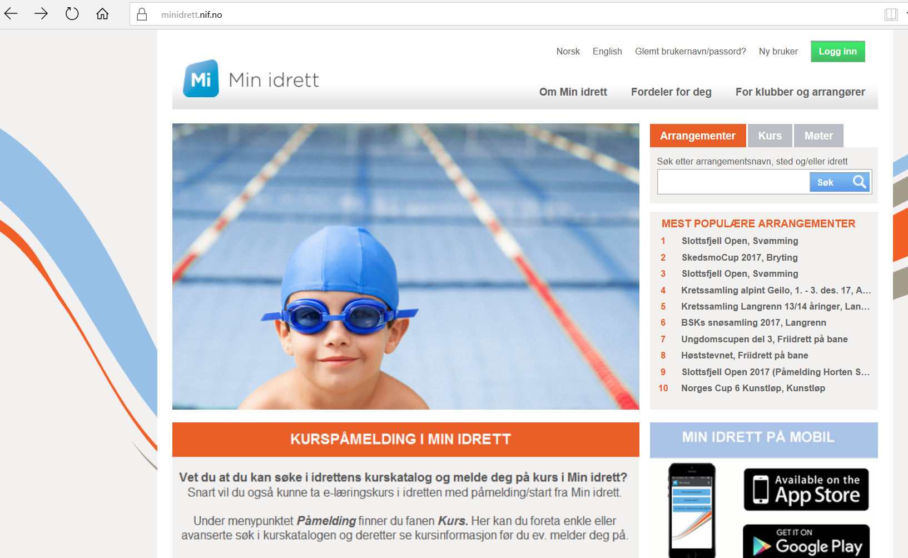
Dersom du ikkje har profil frå før lagar du denne ved å trykke på ny bruker. Du får då opp dette innloggingsbiletet. Då skriv du inn opplysningane og lagar deg ein ny profil.
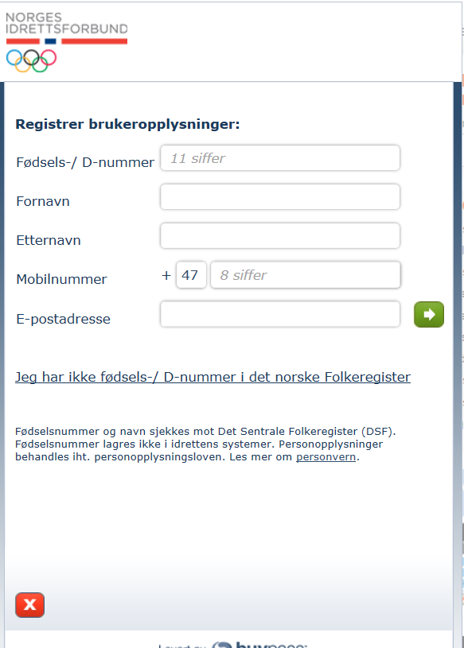

Dersom du har profil frå før kan du gå inn på logg inn direkte.

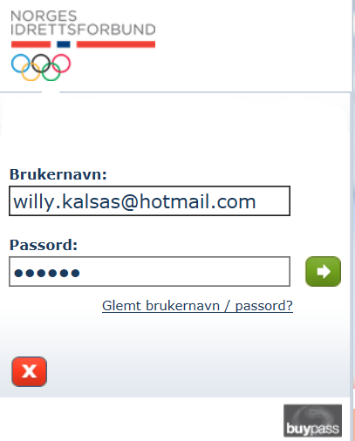
Du kjem då vidare til profilen din:
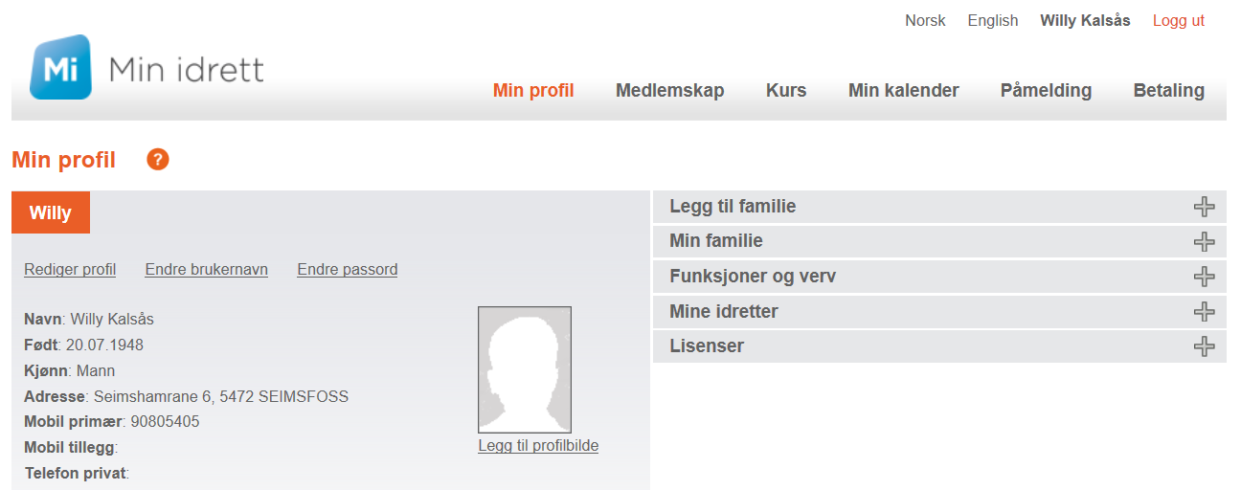
Trykk på fana Påmelding og på Kurs. Søk etter NFF rekrutteringsdommerkurs. Der vil du finne kurset i Kvinnherad. Trykk på Åpen for påmelding.
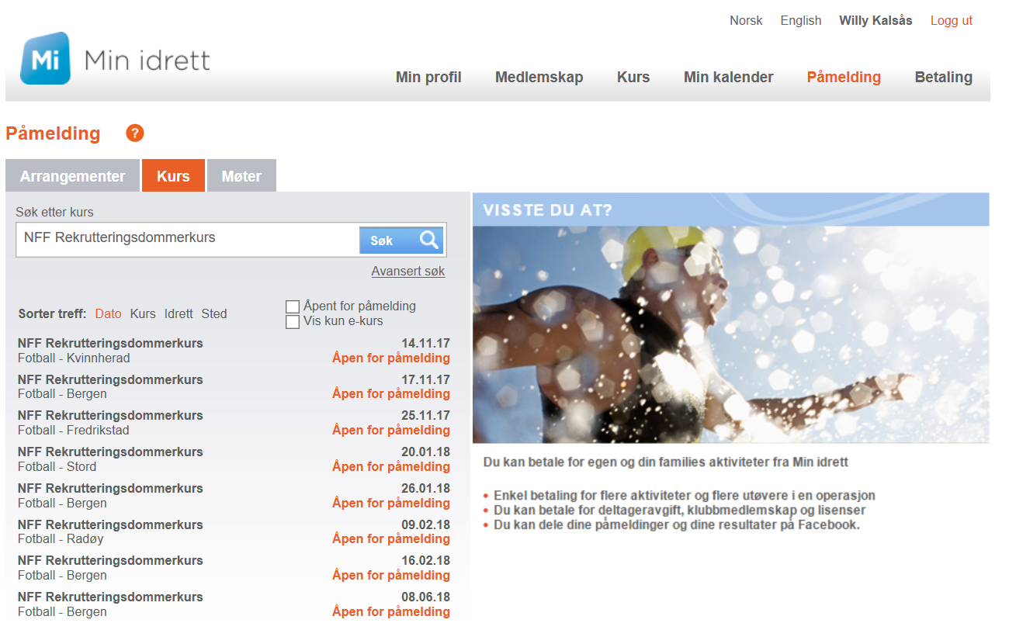

Då vil du få opp denne sida. Påmeldingsavgifta betaler idrettslaget.
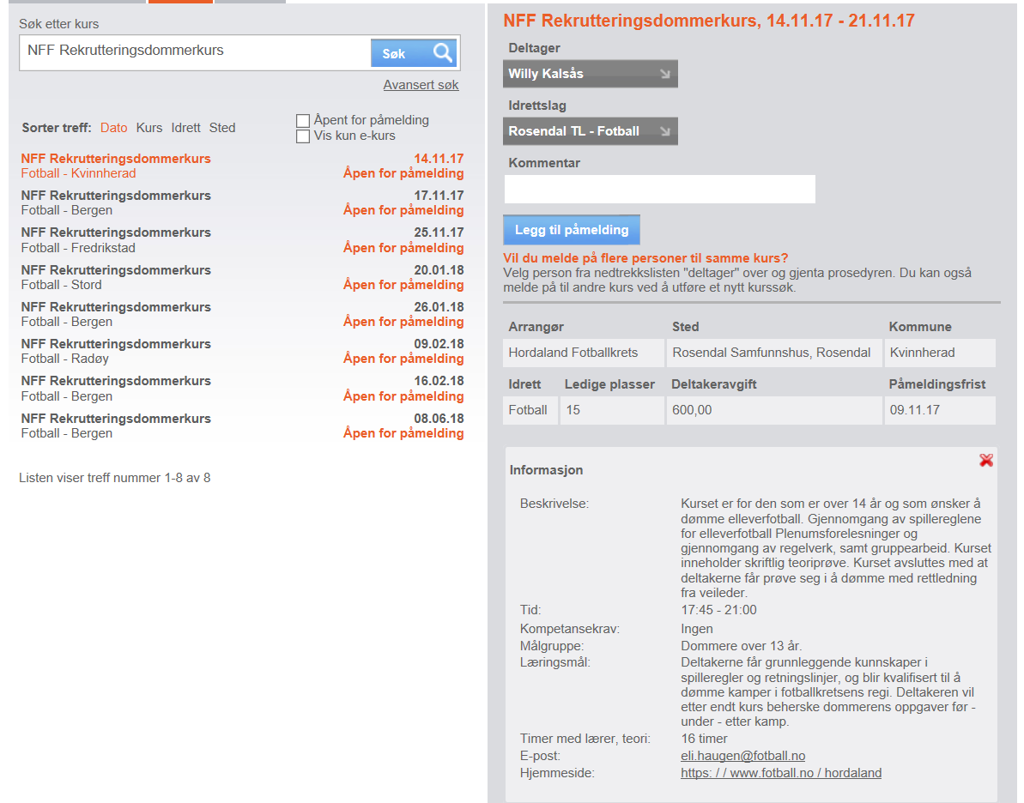
Dette kan også gjerast på mobil, berre å laste ned appen.

VELKOMMEN PÅ KURS!

